
2020届高三第二次调研抽测
生物试题
(考试时间100分钟，满分120分)
第I卷 选择题(共55分)
一、单选题：(本题包括20小题，每题2分，共40分。每小题只有一个选项最符合题意。)
1.下列关于有机物的叙述中，正确的是
A.单糖都是细胞内的能源物质 B.核酸中嘌呤数和嘧啶数相等
C.磷脂存在于所有的活细胞中 D.血红蛋白都由大量元素组成，参与氧气的运输
2.右图为髙等动物细胞结构示意图，下列相关叙述正确的是
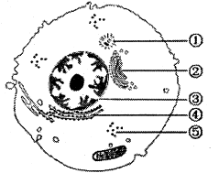
A.结构①的数量倍增发生于分裂前期的细胞中
B.具有双层生物膜的结构②与细胞分泌活动有关
C.RNA和RNA聚合酶穿过结构③的方向不同
D.④、⑤处的核糖体含有的脂质多数为磷脂，少数为胆固醇
3.右图是某实验小组利用A酶和B酶进行实验后绘制的曲线图。下列相关叙述不正确的是
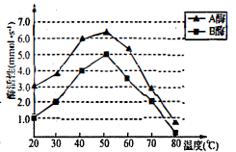
A.该实验的自变量是温度与酶的种类
B.80°C时A酶的空间结构完整，B酶的空间结构被破坏
C.若要探究pH对酶活性的影响，应将温度控制在50℃左右
D.酶活性可用单位时间内底物的剩余量或产物的生成量来表示
4.马铃薯块茎储藏不当会出现酸味，这种现象与马铃薯块茎细胞的无氧呼吸有关。下列叙述正确的是
A.马铃薯块茎细胞无氧呼吸的产物是乳酸和二氧化碳
B.马铃薯块茎细胞无氧呼吸产生丙酮酸的过程不能生成ATP
C.马铃薯块茎细胞无氧呼吸产生的乳酸是由丙酮酸转化而来
D.马铃薯块茎储藏库中氧气浓度的适度升髙会增加酸味的产生
5.下列关于观察植物细胞的吸水与失水及有丝分裂实验的叙述，正确的是
A.两个实验均可选择洋葱作为实验材料，且取材部位相同
B.弄碎根尖、压片均有利于细胞的分散，便于观察
C.解离时间要尽量长，以确保根尖组织细胞充分分离
D.蔗糖溶液的浓度要尽量大，以确保较快地观察到质壁分离
6.某突变型水稻叶片的叶绿素含量约为野生型的一半，但固定CO₂酶的活性显著高于野生型。如图显示两者在不同光照强度下的CO₂吸收速率。叙述错误的是
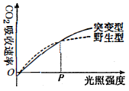
A.光照强度低于P时，突变型的光反应强度低于野生型
B.光照强度高于P时，突变型的暗反应强度高于野生型
C.光照强度低于P时，限制突变型光合速率的主要环境因素是光照强度
D.光照强度高于P时，限制突变型光合速率的主要环境因素是CO₂浓度
7.下列关于人体细胞中原癌基因与癌细胞的叙述，错误的是
A.原癌基因存在于癌细胞及正常细胞中
B.原癌基因能够控制细胞生长和分裂的进程
C.原癌基因是具有一定核苷酸序列的DNA片段
D.食用霉变食物会诱发原癌基因发生定向突变，从而导致癌症发生
8.下列关于果蝇细胞(2n＝8)有丝分裂和减数第二次分裂的叙述，错误的是
A.都存在着丝点分裂
B.有丝分裂后期细胞中可含有5种形态不同的染色体
C.减数第二次分裂中期细胞中含4个四分体
D.减数第二次分裂后期细胞中含2个染色体组
9.T₂噬菌体侵染大肠杆菌实验进一步证实DNA是遗传物质，此实验成功的原因不包括
A.选择化学组成和结构简单的噬菌体作为实验材料
B.釆用同位素标记法分别标记噬菌体的DNA和蛋白质
C.噬菌体侵染时间过长，大肠杆菌会裂解死亡
D.噬菌体侵染大肠杆菌时，只将DNA注入其细胞中
10.下图为一只果蝇两条染色体上部分基因分布示意图，下列叙述错误的是
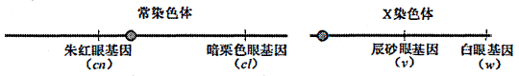
A.朱红眼基因cn、暗栗色眼基因cl为非等位基因
B.基因cn、cl、v、w不会岀现在细胞的同一极
C.在有丝分裂中期，X染色体和常染色体的着丝点都排列在赤道板上
D.在减数第一次分裂后期，基因cn可能与基因v自由组合
11.右图是某种遗传病的调查结果，有关叙述错误的是
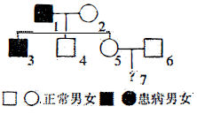
A.该病的遗传方式不可能是伴X染色体显性
B.若该病为伴X隐性遗传，则7为患病男孩的几率是1/4
C.若该病为常染色体隐性遗传，则7患病的几率是1/4
D.若该病为常染色体显性遗传，则1、3均为杂合子
12.关于基因及其控制蛋白质合成的过程，下列叙述正确的是
A.基因的复制需要DNA聚合酶，其可促进基因的解旋及合成
B.转录发生在细胞核及内质网等少量细胞器中
C.反密码子是位于tRNA上3个相邻的碱基，共有64种
D.核苷酸序列不同的基因仍可表达出相同的蛋白质
13.假说－演绎法、类比推理法是现代科学研究中常用的科学方法，下列说法正确的
A.孟德尔所作假设的核心内容是“生物体能产生数量相等的雌雄配子”
B.孟德尔依据减数分裂的相关原理进行了“演绎推理”
C.萨顿用类比推理法提岀了“基因在染色体上”的假说
D.摩尔根用类比推理法证明了基因在染色体上
14.已知小麦植株高茎(A)对矮茎(a)为显性，抗病(B)对感病(b)为显性，两对基因独立遗传。研究人员以基因型为AaBb的高茎抗病小麦幼苗为材料，通过下图三种途径获得矮茎抗病新品种。相关叙述错误的是
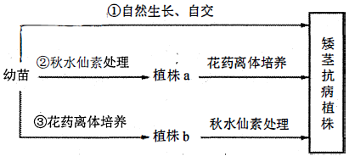
A.途径①、③依据的原理分别是基因重组、染色体变异
B.途径①获得的矮茎抗病植株中杂合子占2/3
C.途径②、③获得的矮茎抗病植株均能稳定遗传
D.三种育种途径获得的矮茎抗病植株中a基因频率均为1
15.下列有关生物变异和进化的叙述，错误的是
A.可遗传的生物变异能为进化提供原材料
B.种内斗争、种内互助、捕食等均能使种群基因频率发生改变，对生物进化产生影响
C.单倍体生物不能产生可育后代，多倍体生物可能产生不育后代
D.生殖隔离的形成不一定需要经历漫长时间
16.下列关于人体内环境的叙述，错误的是
A.内环境成分中含有CO₂、尿素、葡萄糖等，是新陈代谢的主要场所
B.内环境稳态包括其成分和理化性质的相对稳定
C.饮水不足会引起垂体释放抗利尿激素增多，导致尿量减少
D.突触前膜释放神经递质于内环境，其后作用于突触后膜上的受体
17.当HIV首次侵入人体后，不会发生
A.吞噬细胞吞噬、处理HIV
B.HIV侵入T淋巴细胞并增殖
C.部分T细胞分泌淋巴因子，部分T细胞增殖分化形成记忆细胞
D.记忆细胞迅速增殖分化，产生浆细胞，分泌抗体
18.种群密度是种群的数量特征之一，下列叙述错误的是
A.种群的S型增长是受资源和空间等因素限制而呈现的结果
B.某林场中繁殖力强的老鼠种群数量的增长会受密度制约
C.鱼塘中某种鱼的养殖密度不同时，单位水体该鱼的产量有可能相同
D.培养瓶中细菌种群数量达到K值前，密度对其增长的制约逐渐减弱
19.右图为某人工生态系统中碳流动模式图，相关叙述正确的是
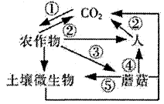
A.蘑菇作为生产者可为土壤微生物生命活动提供有机物
B.碳元素在生态系统中的流动离不开能量的驱动过程
C.碳元素在各种生物之间的流动形式是含碳的有机物及CO₂
D.③、④提高了生态系统能量传递效率
20.下列有关基因工程的叙述，错误的是
A.基因工程可以克服不同物种之间的生殖隔离，实现生物的定向变异
B.在同一DNA分子中，限制酶的识别序列越长，酶切点出现的概率越大
C.基因载体上有一个或多个限制酶的切割位点，供外源DNA插入
D.以大肠杆菌为受体细胞时，先要用Ca^{2＋}处理细胞以使其处于感受态
二、多项选择题：本部分包括5题，每题3分，共计15分。每题有不止一个选项符合题意。每题全选对者得3分，选对但不全的得1分，错选或不答的得0分。
21.右图为细胞周期示意图，一个细胞周期包含分裂间期(G₁、S、G₂)与分裂期(M)，以下说法正确的是
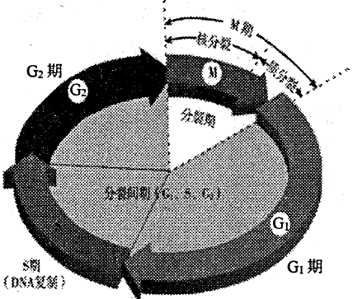
A.G₁与G₂主要进行蛋白质等物质的合成
B.M期时，核分裂与质分裂都将使DNA平均分配
C.秋水仙素可作用于M期，使染色体数目加倍
D.观察有丝分裂的实验时，需选取植物分裂旺盛的部位，这样大部分细胞都处于M期
22.下列有关植物激素的叙述，错误的是
A.柿子由小变大、由青变红相关的激素有生长素、乙烯、脱落酸等
B.赤霉素与生长素起协同作用，可促进细胞分裂，使芦苇纤维增加
C.生长素处理获得无子番茄的变异属于可遗传的变异
D.用不同浓度生长素处理同种月季插条可能获得相似实验结果
23.动物受到惊吓刺激时，兴奋经过反射弧中的传出神经作用于肾上腺髓质，使其分泌肾上腺素；兴奋还通过传出神经作用于心脏。下列相关叙述正确的是
A.兴奋可以以电信号或化学信号的形式在神经纤维上传导
B.惊吓刺激可以作用于视觉、听觉或触觉感受器
C.神经系统可直接调节、也可通过内分泌活动间接调节心脏活动
D.肾上腺素水平升高，可使心率加快，说明激素是高能化合物
24.下图所示为某草原生态系统中能量流动模型，字母表示相关能量，下列叙述正确的是
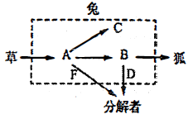
A.兔的同化量可表示为A－F或B＋C
B.图中A表示兔的摄入量，D表示兔的遗体、残骸中所含能量
C.B的10％～20%将被狐同化
D.按一年时间分析，兔同化的能量没有全部被图中所示途径消耗
25.下列有关实验操作的叙述，错误的是
A.在色素提取实验中，研磨液过滤时需在漏斗基部放一片过滤纸
B.探究温度对酶活性的影响时，先将酶与底物混合，再置于不同温度下保温.
C.在血细胞计数板一侧滴少量样品液在另一侧用吸水纸吸引，有利于减少实验误差
D.探究促进插条生根的最适生长素浓度时，预实验的目的是为正式实验摸索实验条件
三、非选择题：本部分包括8题，共计65分。
26.(9分)研究者用仪器检测拟南芥叶片在光－暗转换条件下CO₂吸收量的变化，每2s记录一个实验数据并在图中以点的形式呈现。
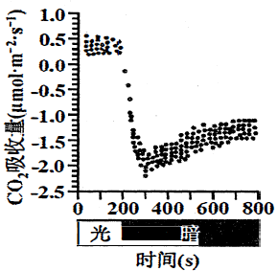
(1)分别用¹⁸O标记的CO₂与H₂O培育拟南芥，则最先出现放射性的物质分别是 。
(2)在开始检测后的200s内，拟南芥叶肉细胞利用光能分解H₂O，固定 。而在实验的整个过程中，叶片可通过 将储藏在有机物中稳定的化学能转化为 和热能。
(3)图中显示，拟南芥叶片在照光条件下，CO₂吸收量在 µmol·m^{－2}·s^{－1}范围内，在300s时CO₂ 量达到2.2µmol·m^{－2}·s^{－1}。由此得出，叶片的总(真实)光合速率范围大约是 µmol CO₂·m^{－2}·s^{－1}(本小题所填数值保留到小数点后一位)。
(4)从图中还可看出，在转入黑暗条件下100s以后，叶片的CO₂释放量 (上升，不变，下降)，并达到一个相对稳定的水平，这表明叶片的呼吸过程在光下可能与在黑暗中 (相同，不同)。
27.(8分)Notch信号途径是一种细胞间相互作用的基本途径，调控着细胞增殖、分化、凋亡等过程。下图表示肝脏组织受损或部分切除后激活Notch信号途径实现再生的过程。图中受损细胞A的膜上产生信号分子，与正常细胞B膜上的Notch分子(一种跨膜受体)结合，导致Notch的膜内部分水解成NICD，NICD再与RBP(一种核内转录因子)一起结合到靶基因的相应部位，激活靶基因，最终引起肝脏再生。请分析回答：
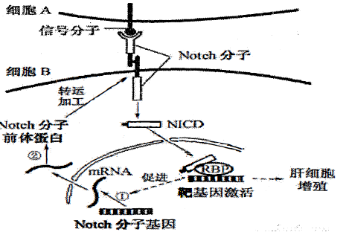
(1)信号分子与细胞膜上的Notch分子结合后引起肝细胞的一系列变化，这体现了细胞膜的
功能。Notch分子的化学本质可能是 。
(2)在Notch分子基因表达过程中，过程①需要的原料是 ；过程②除需要mRNA外，还需要氨基酸、能量及 (写出两点)。
(3)直接参与Notch分子加工和转运的细胞器有 ，其中转运过程体现了生物膜的结构特点是： 。
(4)靶基因激活后能促进过程①，其意义是 。
(5)众多研究发现，Notch信号传导的异常活化与多种肿瘤的形成有关。请结合图中信息，写出一种通过阻断Notch信号传导途径以治疗肝癌的设想： 。
28.(8分)下图是虎皮鹦鹉羽毛颜色的遗传机理示意图，当个体基因型为aabb时，两种色素都不能合成，表现为白色。现有一只纯合蓝色和一只纯合黄色鹦鹉杂交碍F₁，再让F₁雌雄个体随机交配得F₂。请回答：
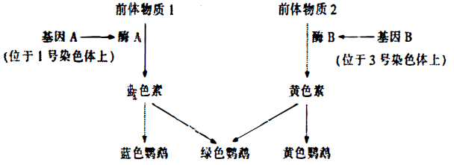
(1)鹦鹉羽毛颜色的遗传遵循 定律，相关基因通过 控制毛色。
(2)若F₁与杂合的黄色鹦鹉交配，后代出现白色鹦鹉的概率为 。
(3)F₂的表现型及比例为 。
(4)己知虎皮鹦鹉为ZW型性别决定方式，若1号染色体为Z染色体，且W染色体上无A/a基因，则雌性绿色鹦鹉的基因型是： 。若要鉴定雌性绿色鹦鹉的基因型，一般选用表现型为 色的多只雄性鹦鹉与之交配，后代为白色的概率为 。
29.(7分)许多肥胖者都会有一种堪称“变态”的饥饿感，下图为人体在饥饿状态下肾上腺对机体的调节模式图，图中A、B代表激素。请分析回答问题：
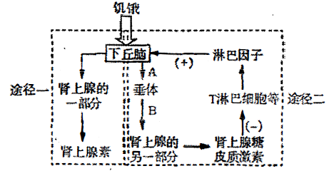
(1)途径一的调节方式属于神经调节，其效应器是 ；途径二的调节方式是 。
(2)图中部分T淋巴细胞等分泌的淋巴因子作用于下丘脑，可促进肾上腺糖皮质激素的分泌，血液中肾上腺糖皮质激素含量过多又会抑制部分T细胞等的分泌活动，使机体内肾上腺糖皮质激素的含量保持相对稳定，这是一种 调节机制。
(3)激素A通过体液传送，却只能作用于垂体的原因是 。图中激素B是 。
(4)淋巴因子会增强机体的体液免疫功能，原因是淋巴因子在体液免疫中能促进 。长期饥饿会导致机体的免疫力降低，试联系图形分析原因 。
30.(8分)研究人员对珍珠贝(2n)有丝分裂和减数分裂细胞中染色体形态、数目和分布进行了观察分析，图1、图2为其细胞分裂某时期的示意图(仅示部分染色体)。图3中细胞类型是依据不同时期细胞中染色体数和核DNA分子数的数量关系而划分的。请回答下列问题：
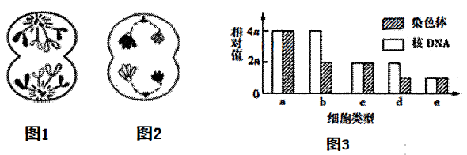
(1)图1中细胞分裂的方式和时期是 ，图2属于图3中类型 。
(2)若某细胞属于类型c，取自精巢，没有同源染色体，那么该细胞的名称是 。
(3)若类型b、d、e的细胞属于同一次减数分裂，那么三者出现的先后顺序是 。
(4)在图3的5种细胞类型中，一定不具有同源染色体的细胞类型有 。
(5)着丝点分裂导致图3中一种细胞类型转变为另一种细胞类型，其转变的具体情况有b→a和 (用图中字母表述)。
(6)某珍珠贝种群中甲、乙两个体的一对同源染色体中各有一条发生变异(字母表示基因)。下列叙述错误的是
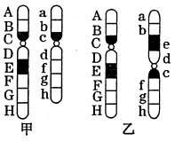
A.个体甲的变异对表型无影响 B.个体乙细胞减数分裂形成的四分体异常
C.个体甲自交的后代，性状分离比为3：1 D.个体乙染色体没有基因缺失，表型无异常
31.(8分)甲型流感病毒为RNA病毒，易引起流感大规模流行。我国科学家在2017年发明了一种制备该病毒活疫苗的新方法，主要环节如下：
(1)改造病毒的部分基因，使其失去在正常宿主细胞内的增殖能力。以病毒RNA为模板，利用 酶，逆转录成对应DNA后，利用 技术扩增，并将其中某些基因(不包括表面抗原基因)内个别编码氨基酸的序列替换成编码 的序列。与改造前的基因相比，改造后的基因表达时不能合成完整长度的多肽(蛋白质)，因此不能产生子代病毒。将该改造基因、表面抗原等其他基因分别构建重组质粒，并保存。
(2)构建适合改造病毒增殖的转基因宿主细胞。设计合成一种特殊tRNA的基因，其产物的反密码子能与(1)中的终止密码子配对结合，并可携带一个非天然氨基酸(Uaa)。将该基因与
连接后倒入宿主细胞。提取宿主细胞的 进行分子杂交鉴定，筛选获得成功表达上述tRNA的转基因宿主细胞。
(3)利用转基因宿主细胞制备疫苗。将(1)中的重组质粒导入(2)中的转基因宿主细胞，并在补加 的培养基中进行培养，则该宿主细胞能利用上述特定tRNA，翻译出改造病毒基因的完整蛋白，产生大量子代病毒，用于制备疫苗。特殊tRNA基因转录时，识别其启动子的酶是 。
A.病毒的DNA聚合酶 B.宿主的DNA聚合酶
C.病毒的RNA聚合酶 D.宿主的RNA聚合酶
(4)上述病毒活疫苗与传统疫苗相比，具有的优点是： 。
32.(8分)土壤微生物是反映土壤质量状况的重要指标。磷脂脂肪酸是细胞膜的主要成分且随细胞死亡迅速降解，研究中常以磷脂脂肪酸的种类和含量作为微生物种类和总量的标记。芒萁是某地区植被恢复过程中常见植物种类，科研人员开展芒萁对该地区土壤微生物群落结构影响的研究，以未治理地(0年)、治理13年和治理31年的马尾松林为调查对象，在每个林地设置2种处理，并在处理4个月后从每个处理样地中取土壤，测定土壤中磷脂脂肪酸总含量及不同类型微生物的磷脂脂肪酸的含量，得到下图所示结果。请回答下列问题：
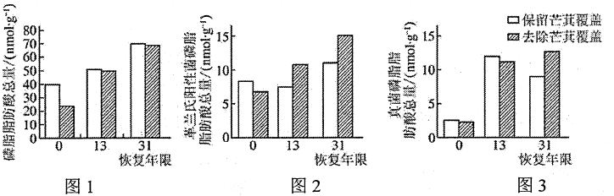
(1)该地区植被恢复过程属于群落的 演替。为保证调查结果的准确可靠，取样时应 。
(2)实验室利用测定磷脂脂肪酸总量反映土壤微生物活体的总量，其主要依据是 、
。
(3)由图1可知，在不同植被恢复阶段，芒萁覆盖对土壤微生物总量的影响表现为 。
(4)根据图2、3结果分析，芒萁覆盖还会对土壤中 产生影响。
33.(9分)普通棉花中含β－甘露糖苷酶基因(GhMnaA2)，能在纤维细胞中特异性表达，产生的β－甘露糖苷酶催化半纤维素降解，棉纤维长度变短。为了培育新的棉花品种，科研人员构建了反义GhMnaA2基因表达载体，利用农杆菌转化法导入棉花细胞，成功获得转基因棉花品种，具体过程如下。请分析回答：
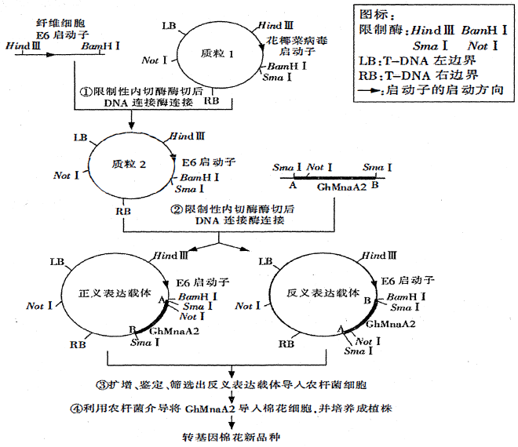
(1)E6启动子的基本单位是 ，①过程中所用的限制性内切酶是 。
(2)基因表达载体除了图示组成外，至少还有复制原点、 等(答两个)。
(3)③过程中用酶切法可鉴定正、反义表达载体。用Sma I酶和Not I酶切正义基因表达载体获得0.05kb、3.25kb、5.95kb、9.45kb四种长度的DNA片段，则用Not I酶切反义基因表达载体获得DNA片段的长度应是 和 。
(4)④过程中利用农杆菌介导转化棉花细胞的过程中，整合到棉花细胞染色体DNA的区段是 。
(5)转基因棉花新品种棉纤维更长的直接原因是 不能合成。根本原因是 。
(6)艾弗里等人的肺炎双球菌转化实验为证明DNA是遗传物质做出了重要贡献，也可以说是基因工程的先导，如果说他们的工作为基因工程理论的建立提供了启示，那么，这一启示是 。

